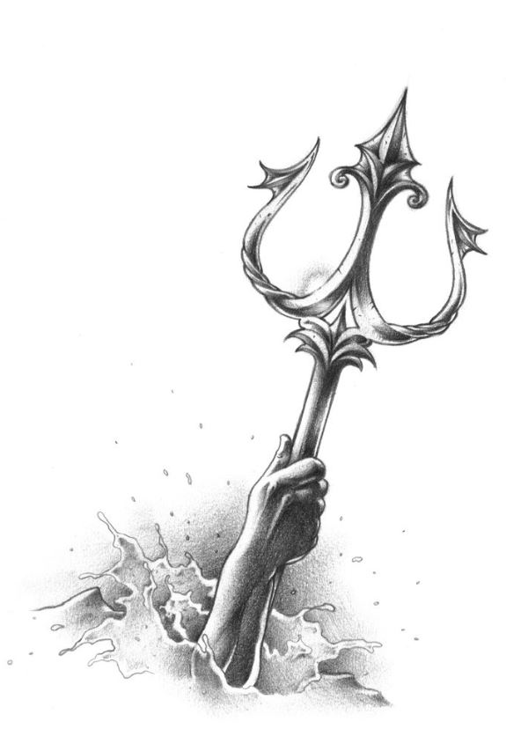
4. ročník dětských rybářských závodů
VELKOOSECKÝ TROJZUBEC

TERMÍNY ZÁVODU

13. 04. 2019 MÁČIDLO → POHÁR PČR
25. 05. 2019 PÍSÁK → POHÁR ČRS MO VELKÝ OSEK
07. 09. 2019 MÁČIDLO → POHÁR STAROSTY VELKÉHO OSEKA

Program závodu

ZÁVODNÍ ŘÁD
1) ZÁVODÍ SE NA DVA POLOČASY
2) ZÁVODNÍK MŮŽE K LOVU POUŽÍT JEDEN PRUT S JEDNÍM
NÁVAZCEM
3) HODNOCENÍ ÚLOVKU: 1cm = 1 BOD!
4) VYHRÁVÁ ZÁVODNÍK, KTERÝ DOSÁHNE NEJVYŠŠÍHO POČTU
BODŮ.V PŘÍPADĚ ROVNOSTI BODŮ ROZHODUJE VĚTŠÍ
POČET ULOVENÝCH RYB.
5) ZÁVODNÍK ZÁVODÍ NA VLASTNÍ NEBEZPEČÍ
6) VEDENÍ ZÁVODU SI VYHRAZUJE PRÁVO PROVÉST
MIMOŘÁDNÉ ZMĚNY
7) RYBY MĚŘÍ A ZAPISUJE POUZE ROZHODČÍ
8) VŠECHNY ÚLOVKY BUDOU VRÁCENY VODĚ
9) ZAHÁJENÍ A UKONČENÍ BUDE OZNÁMENO ZVUKOVÝM
ZNAMENÍM
10) VĚK ZÁVODNÍKA 7-15 LET
11) DO 8 LET NUTNÁ PŘÍTOMNOST DOSPĚLÉ OSOBY, LOVIT
VŠAK MUSÍ DÍTĚ SAMO
12) KRMENÍ POVOLENO
13) RYBÁŘSKÉ VYBAVENÍ NUTNO VLASTNÍ

7:00 ZÁPIS A LOSOVÁNÍ MÍST
7:30 ZAHÁJENÍ PRVNÍHO POLOČASU
9:30 KONEC PRVNÍHO POLOČASU
9:35 OBČERSTVENÍ
10:00 ZAHÁJENÍ DRUHÉHO POLOČASU
11:30 KONEC DRUHÉHO POLOČASU
12:00 VYHLÁŠENÍ VÍTĚZE A PŘEDÁNÍ CEN
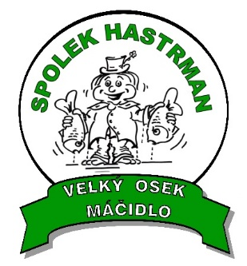
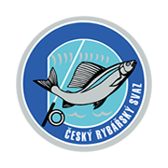
OBČERSTVENÍ ZAJIŠTĚNO
http://www.hastrman.eu
http://www.rybari-velkyosek.estranky.cz/

